การดูรายงาน
รายงานประจำวัน
1. ไปที่เมนู รายงาน - > รายงานการมาเรียน (ประจำวัน)
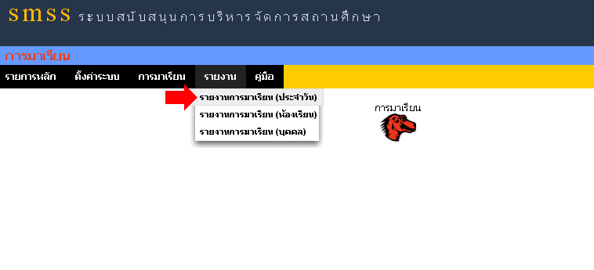
2. ระบบจะแสดงรายงานสรุปของวัน และสามารถเลือกดูรายงานในวันที่ต้องการได้ และสามารถดูรายละเอียดการมาเรียนของนักเรียนแต่ละห้องได้โดยการคลิกที่
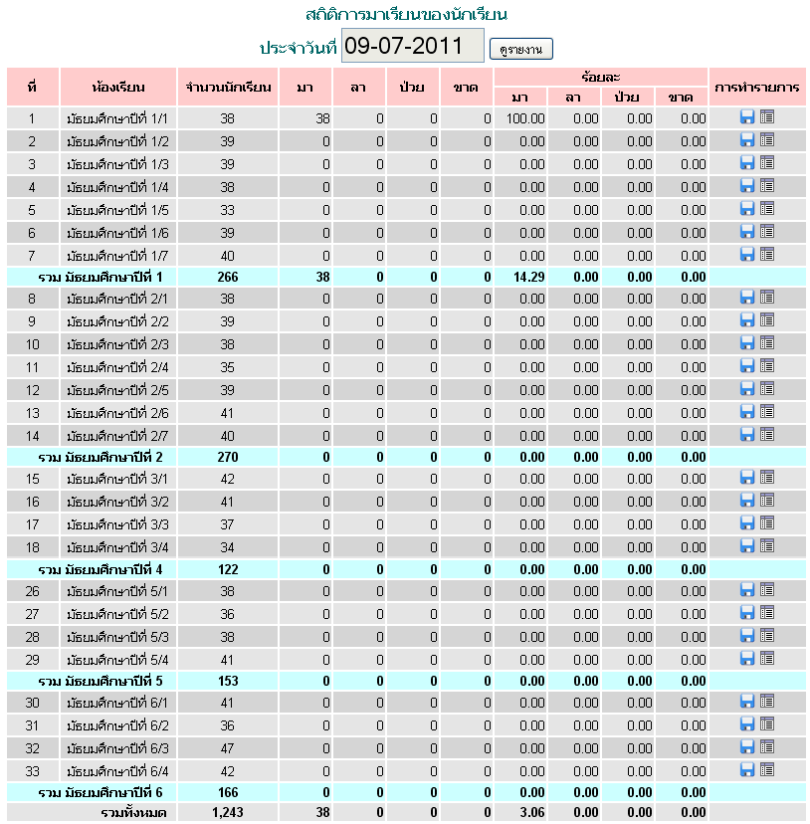
รายงานแต่ละห้องเรียน
1. ไปที่เมนู รายงาน - > รายงานการมาเรียน (ห้องเรียน)
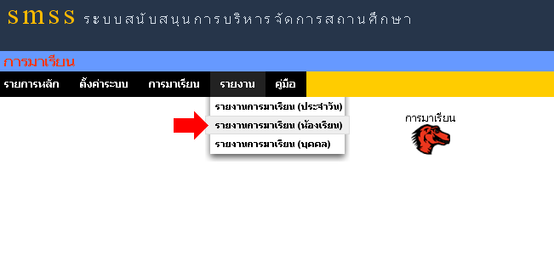

2. ระบบจะแสดงรายชื่อห้องเรียนทั้งหมด แล้วคลิกเลือกดูรายงานของแต่ละห้องที่
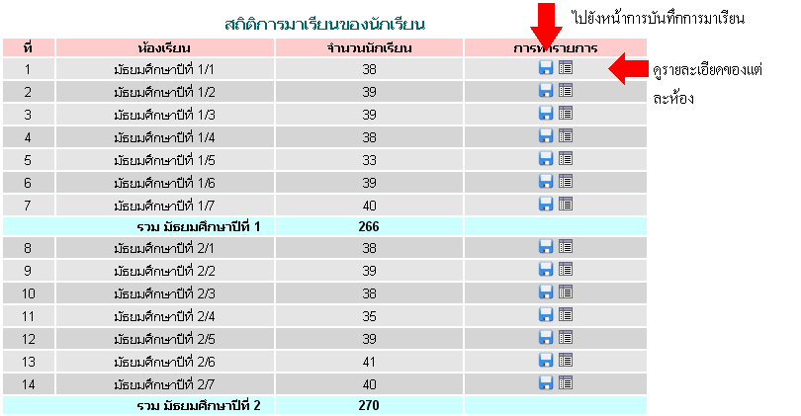

2. แสดงรายงานสรุปในแต่ละวันของห้องเรียน
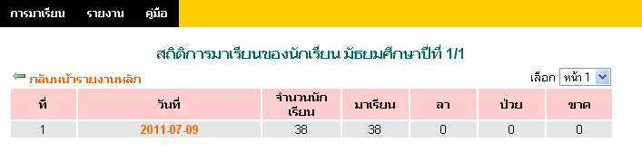

รายงานนักเรียนรายบุคคล
1. ไปที่เมนู รายงาน - > รายงานการมาเรียน (บุคคล)
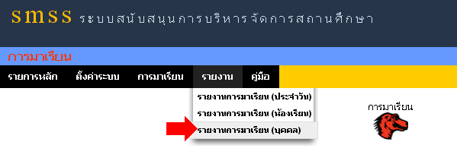

2. แสดงเงื่อนไขการค้นหารายชื่อนักเรียนที่ต้องการดูรายงาน
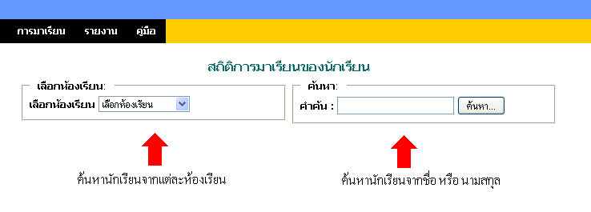

3. การค้นหารายชื่อนักเรียนจากการเลือกห้องเรียน
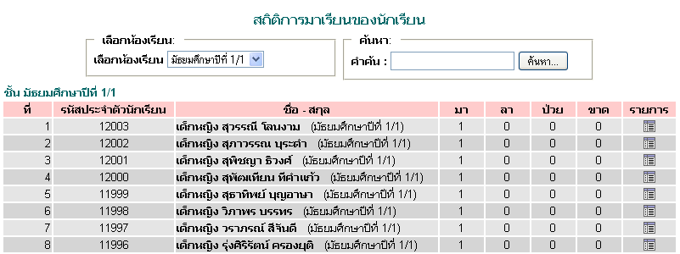

4. การค้นหารายชื่อนักเรียนจากการเลือกชื่อ หรือนามสกุล
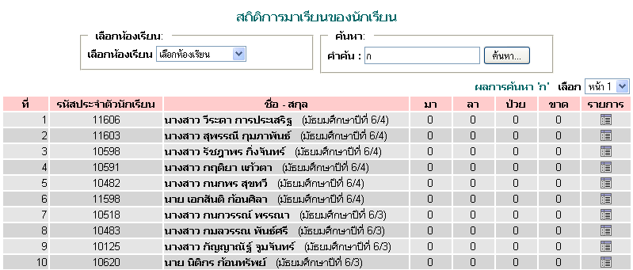

5. แสดงรายละเอียดการมาเรียนของนักเรียนรายบุคคล
